**Матрашило Зыновия (Matryszyłowa, Matraszyłowa, Metryszyłowa, Matosiewiczowa Zynowiia, Zennia)**

1 января 1788 г – крещение сына Базыля (НИАБ 136-13-894, лист 3об, №2/1788-р (ориг)), (РГИА 823-2-18, лист 235об,№2/1788-р (коп)).

3 апреля 1793 г – крещение дочери Марьяны (НИАБ 136-13-894, лист 19об, №35/1793-р (ориг)), (РГИА 823-2-18, лист 247,№15/1793-р (коп)).

4 мая 1796 г – крещение дочери Евы (НИАБ 136-13-894, лист 29, №51/1796-р (ориг)).

10 февраля 1799 г – крещение дочерей Агаты Анны и Зофьи (НИАБ 136-13-894, лист 38, №7/1799-р (ориг)), (РГИА 823-2-18, лист 268,№7/1799-р (коп), НИАБ 136-13-938, лист 240об, №7/1799-р (коп)).

7 августа 1804 г – крещение сына Адама Павла (НИАБ 136-13-894, лист 54об, №28/1804-р (ориг)).

24 января 1805 г – крестная мать Антона Онуфрыя, сына Сушков Кондрата и Натальи с деревни Недаль (НИАБ 136-13-894, лист 56об, №12/1805-р (ориг)).

13 октября 1807 г – крещение сына Франциска (НИАБ 937-4-32, лист 16об, №20/1807-р).

**НИАБ 136-13-894:** Лист 3об. **Метрическая запись №2/1788-р (ориг).**

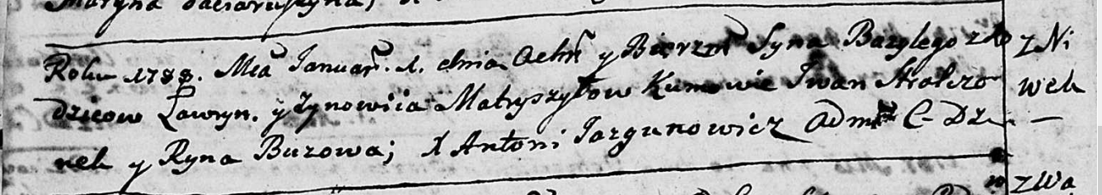

Дедиловичская Покровская церковь. 1 января 1788 года. Метрическая запись о крещении.

Matryszyło Bazyli – сын родителей с деревни Нивки.

Matryszyło Ławryn – отец.

Matryszyłowa Zynowiia – мать.

Stralczonek Jwan - кум.

Buzowa Ryna - кума.

Jazgunowicz Antoniusz – ксёндз.

**РГИА 823-2-18:** Лист 235об. **Метрическая запись №2/1788-р (коп).**

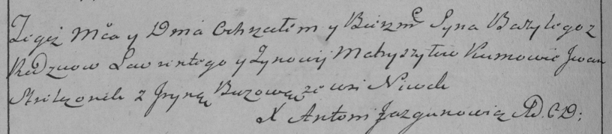

Дедиловичская Покровская церковь. 1 января 1788 года. Метрическая запись о крещении.

Metryszyło Bazyli – сын родителей с деревни Нивки.

Metryszyło Łaurenty – отец.

Metryszyłowa Zynowija – мать.

Stralczonek Jwan– кум.

Buzowa Jryna- кума.

Jazgunowicz Antoni– ксёндз.

**НИАБ 136-13-894:** Лист 19-об. **Метрическая запись №35/1793-р (ориг).**

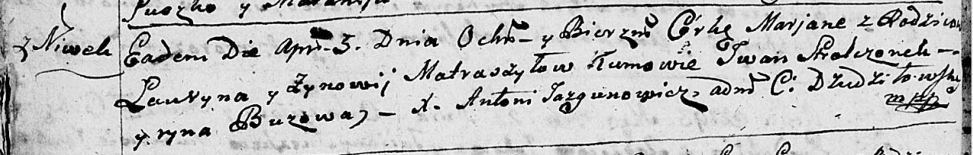

Дедиловичская Покровская церковь. 3 апреля 1793 года. Метрическая запись о крещении.

Matraszyłowna Marjana – дочь родителей с деревни Нивки.

Matraszyła Ławryn – отец.

Matraszyłowa Zynowija – мать.

Stralczonek Jwan - кум.

Buzowa Ryna - кума.

Jazgunowicz Antoni – ксёндз.

**РГИА 823-2-18:** Лист 247. **Метрическая запись №15/1793-р (коп).**

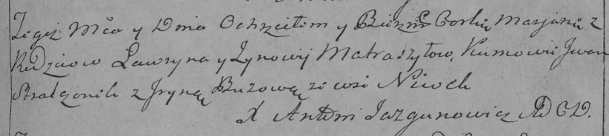

Дедиловичская Покровская церковь. 3 апреля 1793 года. Метрическая запись о крещении.

Matraszyłowna Marjana – дочь родителей с деревни Нивки.

Matraszyło Ławryn – отец.

Matraszyłowa Zynowija – мать.

Stralczonek Jwan – кум.

Buzowa Jryna – кума.

Jazgunowicz Antoni – ксёндз.

**НИАБ 136-13-894:** Лист 29. **Метрическая запись №51/1796-р (ориг).**

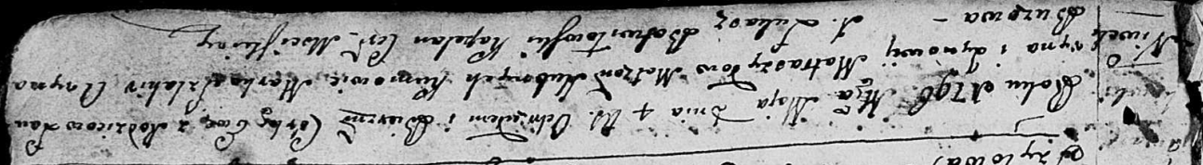

Дедиловичская Покровская церковь. 4 мая 1796 года. Метрическая запись о крещении.

Matraszyłowna Ewa – дочь родителей с деревни Нивки.

Matraszyło Ławryn – отец.

Matraszyłowa Zynowija – мать.

Szlakir Markо - кум.

Buzowa Aryna - кума.

Butwilowski Lukasz – ксёндз, капеллан Мстижской церкви.

**НИАБ 136-13-894:** Лист 38. **Метрическая запись №7/1799-р (ориг).**

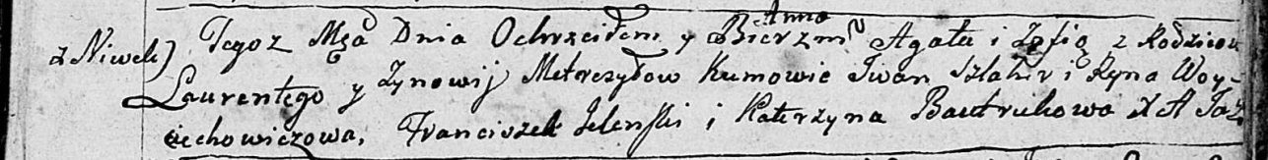

Дедиловичская Покровская церковь. 10 февраля 1799 года. Метрическая запись о крещении.

Metreszyłowna Agata Anna – дочь родителей с деревни Нивки.

Metreszyłowna Zofia – дочь родителей с деревни Нивки.

Metreszyło Łaurenty – отец.

Metreszyłowa Zynowija – мать.

Szlahir Jwan – кум, кретный отец Агаты Анны.

Woyciechowiczowa Ryna – кума, крестная мать Агаты Анны.

Elenski Franciszek – кум, крестный отец Зофии.

Bautrukowa Katerzyna – кума, крестная мать Зофии.

Jazgunowicz Antoni – ксёндз.

**РГИА 823-2-18:** Лист 268. **Метрическая запись №7/1799-р (коп).**

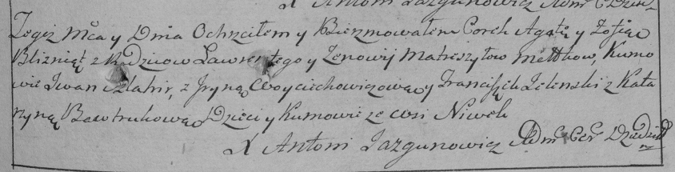

Дедиловичская Покровская церковь. 10 февраля 1799 года. Метрическая запись о крещении.

Matreszyłowna Agata – дочь родителей с деревни Нивки.

Matreszyłowna Zofia – дочь родителей с деревни Нивки.

Matreszyło Ławrenty – отец.

Matreszyłowa Zienowija – мать.

Szlachir Jwan – кум.

Woyciechowiczowa Jryna – кума.

Jelenski Franciszek – кум.

Bautrukowa Katarzyna – кума.

Jazgunowicz Antoni – ксёндз.

**НИАБ 136-13-938:** Лист 240об. **Метрическая запись №7/1799-р (коп).**

(См. тж. НИАБ 136-13-894, лист 38, №7/1799-р (ориг); РГИА 823-2-18, лист 268, №7/1799-р (коп))

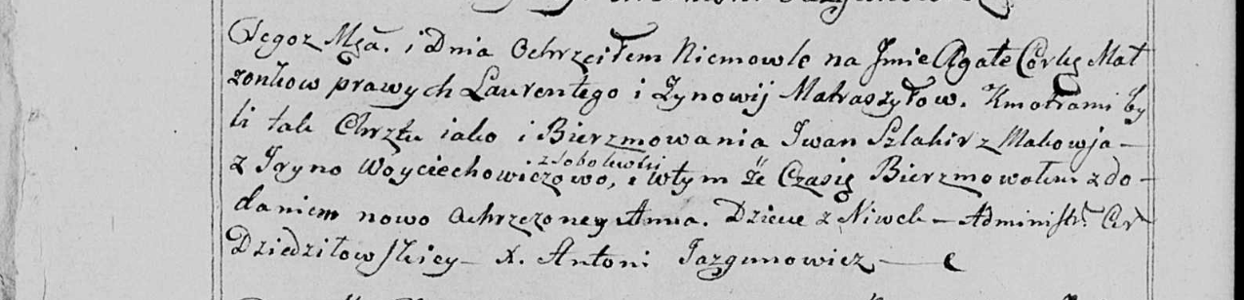

Дедиловичская Покровская церковь. 10 февраля 1799 года. Метрическая запись о крещении.

Matraszyłowa Agata Anna – дочь родителей с деревни Нивки.

Matraszyło Łaurenty – отец.

Matraszyłowa Zynowija – мать.

Szlahir Jwan – кум, с деревни Маковье.

Woyciechowiczowa Jryna - кума, с деревни Соболевка.

Jazgunowicz Antoni – ксёндз.

**НИАБ 136-13-894:** Лист 54об. **Метрическая запись №28/1804-р (ориг).**

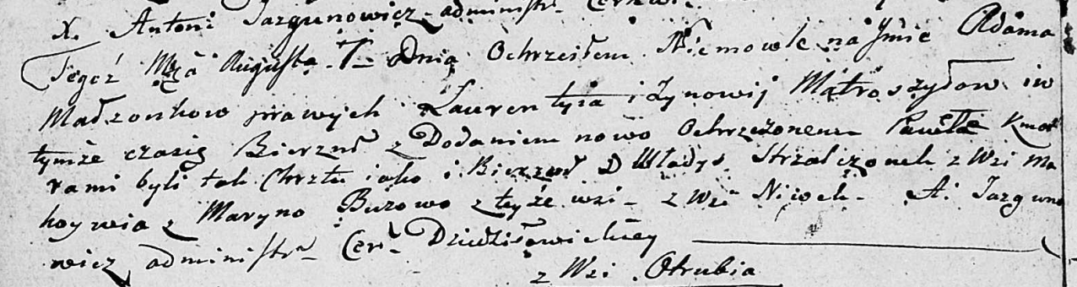

Дедиловичская Покровская церковь. 7 августа 1804 года. Метрическая запись о крещении.

Matraszyło Adam Paweł – сын родителей с деревни Нивки.

Matraszyło Łaurenty – отец.

Matraszyłowa Zynowija – мать.

Stralczonek Władyś – кум, с деревни Маковье.

Buzowa Maryna – кума, с деревни Маковье.

Jazgunowicz Antoni – ксёндз.

**НИАБ 136-13-894:** Лист 56об. **Метрическая запись №12/1805-р (ориг).**

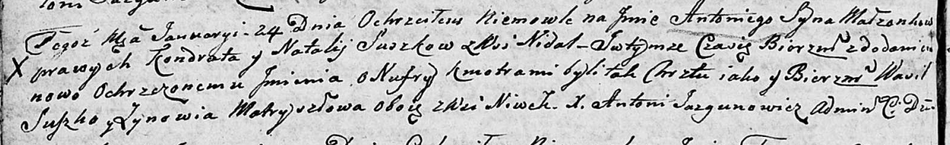

Дедиловичская Покровская церковь. 24 января 1805 года. Метрическая запись о крещении.

Suszko Antoni Onufry – сын родителей с деревни Недаль.

Suszko Kondrat – отец.

Suszkowa Natalla – мать.

Suszko Wasil – кум, с деревни Нивки.

Matryszyłowa Zynowija – кума, с деревни Нивки.

Jazgunowicz Antoni – ксёндз.

**НИАБ 937-4-32:** Лист 16об. **Метрическая запись №20/1807-р.**

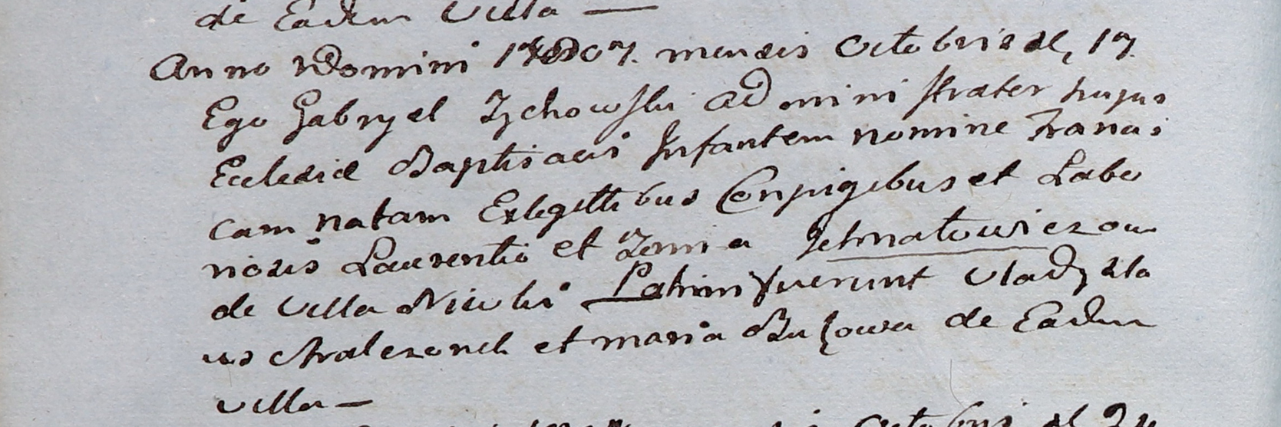

Дедиловичский костел Наисвятейшего Сердца Иисуса. 13 октября 1807 года. Метрическая запись о крещении.

Matosiewicz Francisc – сын крестьян с деревни Нивки.

Matosiewicz Łaurenti – отец.

Matosiewiczowa Zennia – мать.

Stralczonek Władysław – крестный отец.

Buzowa Maria – крестная мать, с деревни Нивки.

Zychowski Gabriel – ксёндз, комендант Дедиловичский.